Έχετε ακούσει ποτέ για το LOSEV; Είναι ένας τουρκικός, μη κυβερνητικός και μη κερδοσκοπικός οργανισμός, κοινωφελούς χαρακτήρα που παρέχει υποστήριξη σε παιδιά που πάσχουν από λευχαιμία και τις οικογένειές τους στα πλαίσια των Ημερών Κοινωνικής Ένταξης. Η εβδομάδα, 2-8 Νοεμβρίου, είναι αφιερωμένη σε εκείνα τα άρρωστα παιδιά. Ως σχολείο θα θέλαμε πολύ να ευαισθητοποιήσουμε τους μαθητές μας γι’ αυτή την ασθένεια και να υποστηρίξουμε τα παιδιά που υποφέρουν… Για το σκοπό αυτό, σχολεία από αρκετές χώρες της Ευρώπης τραγουδήσαμε τον ύμνο του LOSEV.
Από το 2^{ο} Δημοτικό Σχολείο Καρδίτσας, τα παιδιά και των δύο τμημάτων της Ε’ τάξης, με την καθοδήγηση του εκπαιδευτικού της Μουσικής κ. Νίκο Γιαννέλο και της καθηγήτριας Αγγλικών κα. Αθηνάς Καζάνα, παρείχαν τη δική τους στήριξη στα παιδάκια που πάσχουν από λευχαιμία. Ζωγράφισαν τις σημαίες της Ελλάδας και τις Τουρκίας και ένωσαν τις φωνούλες τους στην αγγλική γλώσσα.
Τους ευχαριστούμε θερμά!
Αυτό είναι το δικό μας βίντεο.
https://youtu.be/RvFEmFN6pTM
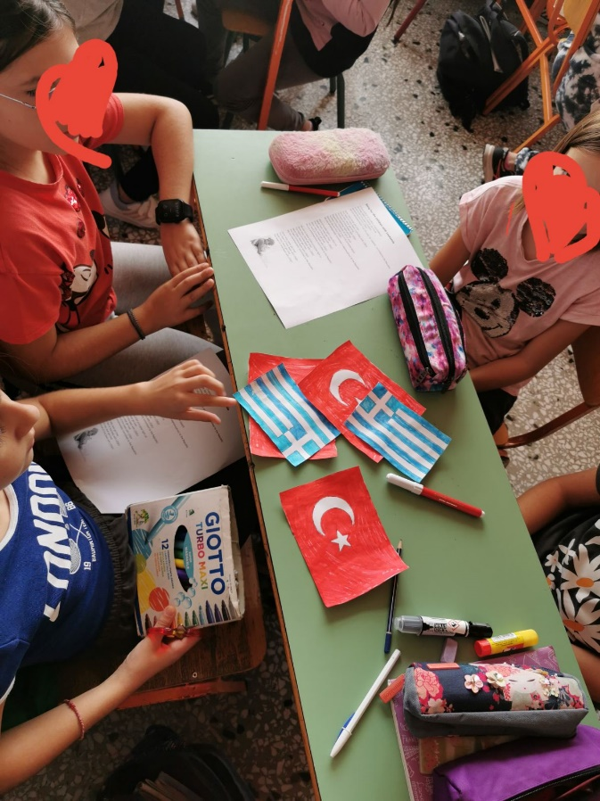
2^{ο} Δημοτικό Σχολείο Καρδίτσας

